Об утверждении проектов (схем) зонирования земель Буландынского района
Решение Буландынского районного маслихата Акмолинской области от 25 ноября 2021 года № 7С-12/2. Зарегистрировано в Министерстве юстиции Республики Казахстан 26 ноября 2021 года № 25419
В соответствии со статьей 8 Земельного кодекса Республики Казахстан, Буландынский районный маслихат РЕШИЛ:
1. Утвердить проекты (схемы) зонирования земель Буландынского района, согласно приложениям 1, 2 к настоящему решению.
2. Настоящее решение вводится в действие по истечении десяти календарных дней после дня его первого официального опубликования.
Секретарь Буландынского  районного маслихата | Ш.Кусаинов

Приложение 1 к решению
от 25 ноября 2021 года
№ 7С-12/2
Проект (схема) зонирования земель города Макинск

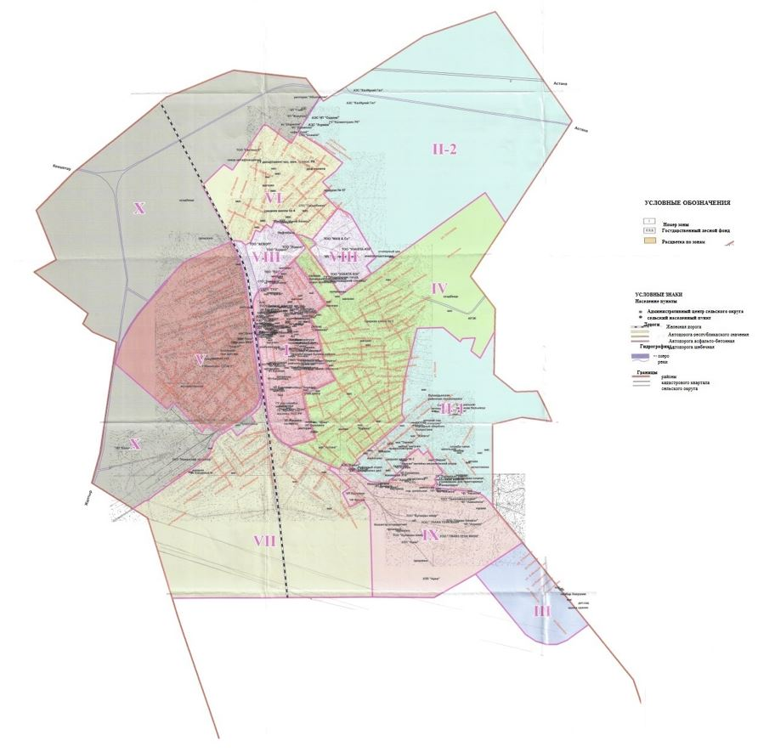

Приложение 2 к решению
от 25 ноября 2021 года
№ 7С-12/2
Проект (схема) зонирования сельских населенных пунктов Буландынского района

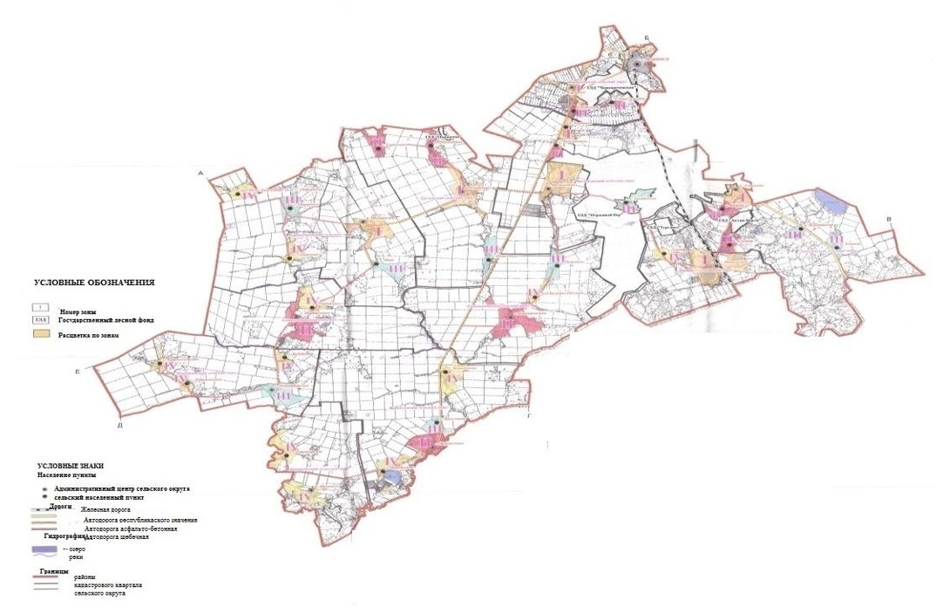

© 2012. РГП на ПХВ «Институт законодательства и правовой информации Республики Казахстан» Министерства юстиции Республики Казахстан

